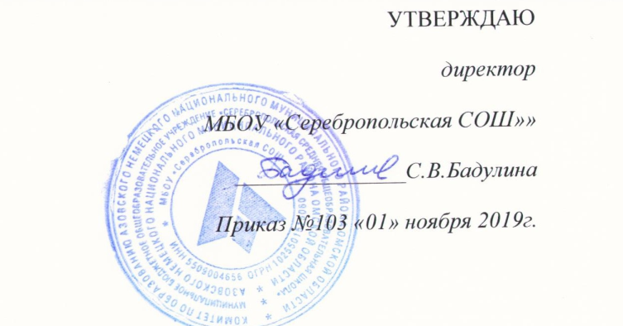

ПАСПОРТ ШКОЛЬНОГО ПРОЕКТА
«СТО ДОРОГ – ОДНА МОЯ»
I. Общая информация
1 | Наименование проекта | Школьный проект «Сто дорог- одна моя»
2 | Вид проекта | Школьный проект
3 | Руководитель проекта | Винокурова Лариса Ивановна, учитель русского языка и литературы муниципального бюджетного общеобразовательного учреждения «Серебропольская средняя общеобразовательная школа» Азовского немецкого национального муниципального района Омской области
4 | Заместитель руководителя проекта | Никитина Светлана Викторовна, заместитель директора по ВР муниципального бюджетного общеобразовательного учреждения «Серебропольская средняя общеобразовательная школа» Азовского немецкого национального муниципального района Омской области
5 | Перечень исполнителей проекта | № п/п | ФИО | Должность |  | Адрес электронной почты |  |  | Номер тел.
 |  | 1 | Бадулина Светлана Валерьевна | Учитель химии |  | badulinasvetlana@yandex.ru |  |  | 89039821053
 |  | 2 | Крункель Кристина Ивановна | Учитель немецкого языка |  | krunkel@list.ru |  |  | 89136416235
 |  | 3 | Ламп Евгения Юрьевна | Учитель биологии |  | ewa-66 @mail.ru |  |  | 89039821052
 |  | 4 | Реутова Мария Геннадьевна | Учитель математики |  | mariya.reutova@yandex.ru |  |  | 89069930114
II. Описание проекта
6 | Цель реализации проекта | Создание условий для профессионального самоопределения школьников по выбору педагогических специальностей для последующего воспроизводства молодых кадров МБОУ «Серебропольская СОШ»
7 | Индикаторы проекта | 1.Количество школьников оказавших помощь педагогам, в проведении уроков, внеклассных мероприятий и получивших статус «ассистент учителя» |  |  |  |  | Не менее 5 обучающихся
 |  | 2. Количество школьников, принявших участие в профессиональных пробах по педагогическим специальностям в МБОУ «Серебропольская СОШ» |  |  |  |  | Не менее 10 обучающихся
 |  | 3.Количество школьников-помощников воспитателей в лагере с дневным пребывание детей |  |  |  |  | Не менее 5 обучающихся
8 | Задачи проекта | - Активизировать профориентационную работу по профессиональному самоопределению обучающихся по педагогическим специальностям;  - Разработать нормативно-правовую базу проекта (положение о присвоении статуса «ассистент-учителя», анкеты по выявлению педагогически ориентированных детей.  - Выявить педагогически ориентированных обучающихся.  - Привлечь молодых педагогов в профориентационную работу со школьниками  - Разработать краткосрочные программы внеурочной деятельности на 2020-2021 уч. год.
9 | Перечень ожидаемых результатов реализации проекта | 1.Повышение престижа и интереса школьников к профессии педагога.  2.Увеличение количества школьников, мотивированных на поступление в ВУЗы и СУЗы на педагогические специальности.  3. Вовлечение молодых педагогов в профориентационную работу со школьниками  4.Наличие программ внеурочной деятельности на основе профессиональных проб
10 | Срок реализации проекта | Наименование этапа реализации проекта |  |  | Дата начала |  |  | Дата окончания
 |  | Проект в целом, в том числе в разрезе этапов реализации: |  |  | январь 2019 |  |  | октябрь 2020
 |  | 1 этап. Подготовительный. Определение и создание условий, необходимых для реализации проекта. |  |  | январь 2019 |  |  | апрель 2019
 |  | 2 этап. Основной. Реализация проекта |  |  | май 2019 |  |  | август 2020
 |  | 3 этап. Рефлексивно-оценочный. Анализ результатов реализации проекта. |  |  | октябрь 2020
11 | Основные риски реализации проекта | 1.Психологическая неготовность педагогов, низкая мотивация для ведения профориентационной работы для школьников  2.Нехватка времени из-за высокой педагогической нагрузки 3. Отсутствие эффекта от проведенных мероприятий в ходе проекта

ПЛАН МЕРОПРИЯТИЙ
школьного проекта «Сто дорог - одна моя»
№ п/п | Наименование мероприятия | Срок реализации мероприятия | Результат реализации мероприятия | Исполнители мероприятия (ФИО, должность)
1 этап. Подготовительный. Определение и создание условий, необходимых для реализации проекта.

1.1. | Формирование команды проекта (разработка плана графика участников проекта) | Февраль, 2019 | Сформирована команда проекта, распределены роли, определён функционал, участники проекта | Администрация ОУ
1.2. | Форсайт сессия «Стратегия реализации школьного проекта «Сто дорог – одна моя»» |  | Разработан план проекта | Участники команды
1.3. | Выявление школьников, проявляющих интерес к педагогической деятельности; определение наставников для школьников учителей- предметников, в том числе молодых специалистов (опрос, беседа, анкетирование). Работа с родителями | январь 2020 | Сформирована база данных школьников- претендентов на присвоение статусов «ассистент учителя» | Команда проекта, классный руководитель
1.4. | Презентация проекта педагогам, обучающимся , родителям . | февраль, 2019 | Презентация | Руководитель проекта
1.5. | Создание специального раздела в плане профориентационной работы, отражающего практику работы с обучающимися по формированию интереса к педагогической деятельности | март 2019 | Наличие специального раздела в плане профориентационной работы | Заместитель директора по ВР
1.5. | Разработка краткосрочных программ внеурочной деятельности в1-4, 5-9 классах на основе профессиональных проб | апрель 2019 | Программы внеурочной деятельности | Заместитель директора по ВР
1.6. | Разработка программ каникулярных смен ЛДП детей в летний и осенний периоды с участием ассистентов- педагогов | май 2020 | Программа ЛДП | Заместитель директора по ВР
2 этап. Основной. Реализация проекта

2.1. | Проведение ежегодного мероприятия «День дублера» | октябрь 2019 | Методическая разработка, количество обучающихся, участвовавших в «Дне дублера» | Заместитель директора по ВР, педагоги, ассистенты
2.2. | Участие в муниципальном форуме по профориентации «Мое будущее- будущее района» | октябрь 2019 | Количество школьников- участников мероприятия | Заместитель директора по ВР, ассистенты
2.3. | Проведение мероприятия для обучающихся 1-4 классов «Поезд профессий» | ноябрь 2019 | Программа мероприятия, количество участников | Педагоги, ассистенты- учителя
2.4. | Конкурс сочинений для обучающихся 8-10 классов «Просто я хочу быть учителем» | декабрь 2019 | Количество школьников, предоставивших сочинение для участие в конкурсе | Учитель русского языка и литературы, обучающиеся
2.5. | Участие в муниципальном семинаре в рамках национального проекта «Образование» «Будущий Учитель – Учитель будущего» | январь 2020 | Методические рекомендации по проекту
2.6. | Имитационная игра профессиональных проб «Профи –Action» | февраль2020 | Буклет с методической разработкой мероприятия; количество обучающихся заинтересовавшихся профессией педагога | Команда проекта
2.7. | Проведение профессиональных проб для обучающихся 10 класса на осенних каникулах | март 2020 | Количество школьников, принявших участие в профессиональных пробах, по педагогическим специальностям | Администрация школы, классный руководитель
2.8. | Представление материалов проекта на школьном сайте в разделе «Проекты» и на новостной странице | март 2020 | Информация о реализуемом проекте | Ответственный за работу школьного сайта
2.9. | Представление промежуточных результатов проекта на муниципальном форуме «педагог – наставник+молодой педагог + ассистент = КОМАНДА!» | март 2020 | Промежуточные результаты проекта, презентация проекта и стендовый доклад | Команда проекта
2.10 | Реализация программы каникулярной смены ЛДП детей с участием ассистентов- учителя | июнь 2020 | Программа смены | Заместитель директора по ВР, ассистенты
2.11. | Реализация программ внеурочной деятельности педагогической направленности для обучающихся  1-4 , 5-9 классов. | сентябрь-май 2020 | Программы краткосрочных куров внеурочной деятельности | Педагоги
2.12. | Реализация программы каникулярной смены ЛДП детей на осенних каникулах (профессиональные пробы учителя физической культуры» | октябрь 2020 | Программа ЛДП на осенних каникулах | Педагоги, ассистенты
3 этап. Рефлексивно-оценочный. Анализ результатов реализации проекта.

3.1. | Проведение круглого стола «Итоги реализации проекта» | октябрь 2020 | Отчет по результатам мониторинга, с предложением о дальнейшей реализации проекта | Заместитель директора по ВР

